Государственное бюджетное дошкольное образовательное учреждение центр развития ребенка детский сад №49 Колпинского района Санкт-Петербурга

«Мама, папа, я – читающая семья»

Воспитатели: Носкова Е.Н.
Маслаева А.В.

2015

Цель: дать родителям знания о значении книги, её роли в жизни ребенка; вооружить знаниями о целесообразном подборе книг.
Задачи:
- Изучить читательскую ситуацию в семьях, круг детского чтения;
- Расширить социальное партнерство, привлечь детей и родителей к чтению;
- Развивать творческие способности:
- Оказать семье информационную помощь;
- Содействовать сплочению родительского коллектива.
Предварительная работа: домашнее задание для родителей (подборка пословиц о книгах и чтении).
Материалы: иллюстрации к литературным произведениям, карточки с фамилиями художников, презентации «Угадай сказку» и «Портреты писателей и поэтов», раскраски сказочных персонажей, карандаши, ножницы, клей, ватман.
Воспитатель: Добрый вечер, уважаемые гости! Спасибо вам за то, что нашли время и пришли на эту встречу. Сегодня мы поведем разговор о книге, её ценности для каждого человека.
Именно в семье происходит воспитание личности ребенка. И без чтения здесь не обойтись. Роль семьи в формировании отношения к книге, чтению чрезвычайно велика. Если чтение входит в образ жизни взрослых членов семьи, ребенок это улавливает и впитывает. Впечатления, полученные в собственной семье, остаются неким масштабом для сравнения, оценки на всю жизнь и реализуются уже в собственной семье.
Выходят дети и читают стихи.
Если хочешь много знать,
Вслушайся в советы.
Научись распознавать
Книжные секреты.
В каждой книжке — свой секрет,
И ненужных книжек нет.
Если быстрый самолет,
В небо устремился,
Знает свой секрет пилот.
Он ему учился.
В каждой книжке — свой секрет,
И ненужных книжек нет.
Если мама на обед,
Варит щи и кашу,
У нее есть свой секрет,
Тоже очень важный.
Знайте, все девчонки,
Знайте, все мальчишки:
В каждой книжке — свой секрет!
Все читайте книжки!
***

Тает снег, клокочут воды,
Звонко птицы гомонят.
По-весеннему сегодня,
Расцвели глаза ребят.
Очень любят праздник книжки,
И девчонки, и мальчишки.
***
Книга – верный,
Книга – первый,
Книга – лучший друг ребят.
Нам никак нельзя без книжки,
Нам никак нельзя без книжки! –
Все ребята говорят.

****

Я к вам обращаюсь, товарищи, дети:
Полезнее книги нет вещи на свете!
Пусть книги друзьями заходят в дома,
Читайте всю жизнь, набирайтесь ума!

***

Книгу первую мою
Берегу я и люблю.
Хоть пока и по слогам,
Я ее читаю сам –
И с конца, и с серединки,
В ней красивые картинки,
Есть стихи, рассказы, песни.
С книгой жить мне интересней!
Я с детства с книгами дружу,
По строчкам пальчиком вожу,
И целый мир за это
Мне выдает секреты.
***
Не зря назвали книгу
Духовной пищей нашей,
Судьба покажет фигу,
Тому, кто ест лишь кашу.
***
Книга — лучший друг ты мой,
Мне так радостно с тобой!
Я люблю тебя читать,
Думать, мыслить и мечтать!
***
Как хорошо уметь читать!
Взять книгу в руки и узнать,
Что в мире было до меня,
И для чего родился я.
К каким галактикам слетать,
Что посмотреть, кем быть, кем стать
Мне книга может рассказать,
Ведь только ей дано все знать.

***

Яблочки – от яблоньки,
От розы – аромат,
От чтенья – эрудиция.
Такой вот результат!

***

Мама мне читает книжку
Про зайчишку и лисёнка...
Я б послушал про войнушку,
Только мама ведь – девчонка.

Будет ей, наверно, скучно,
Так, что даже зазевает.
Ладно, завтра про войнушку
На ночь папа почитает.

А сегодня про зайчишку
И про плюшевого мишку.
Хоть про мышку, хоть про шишку –
Всё равно, была бы книжка!
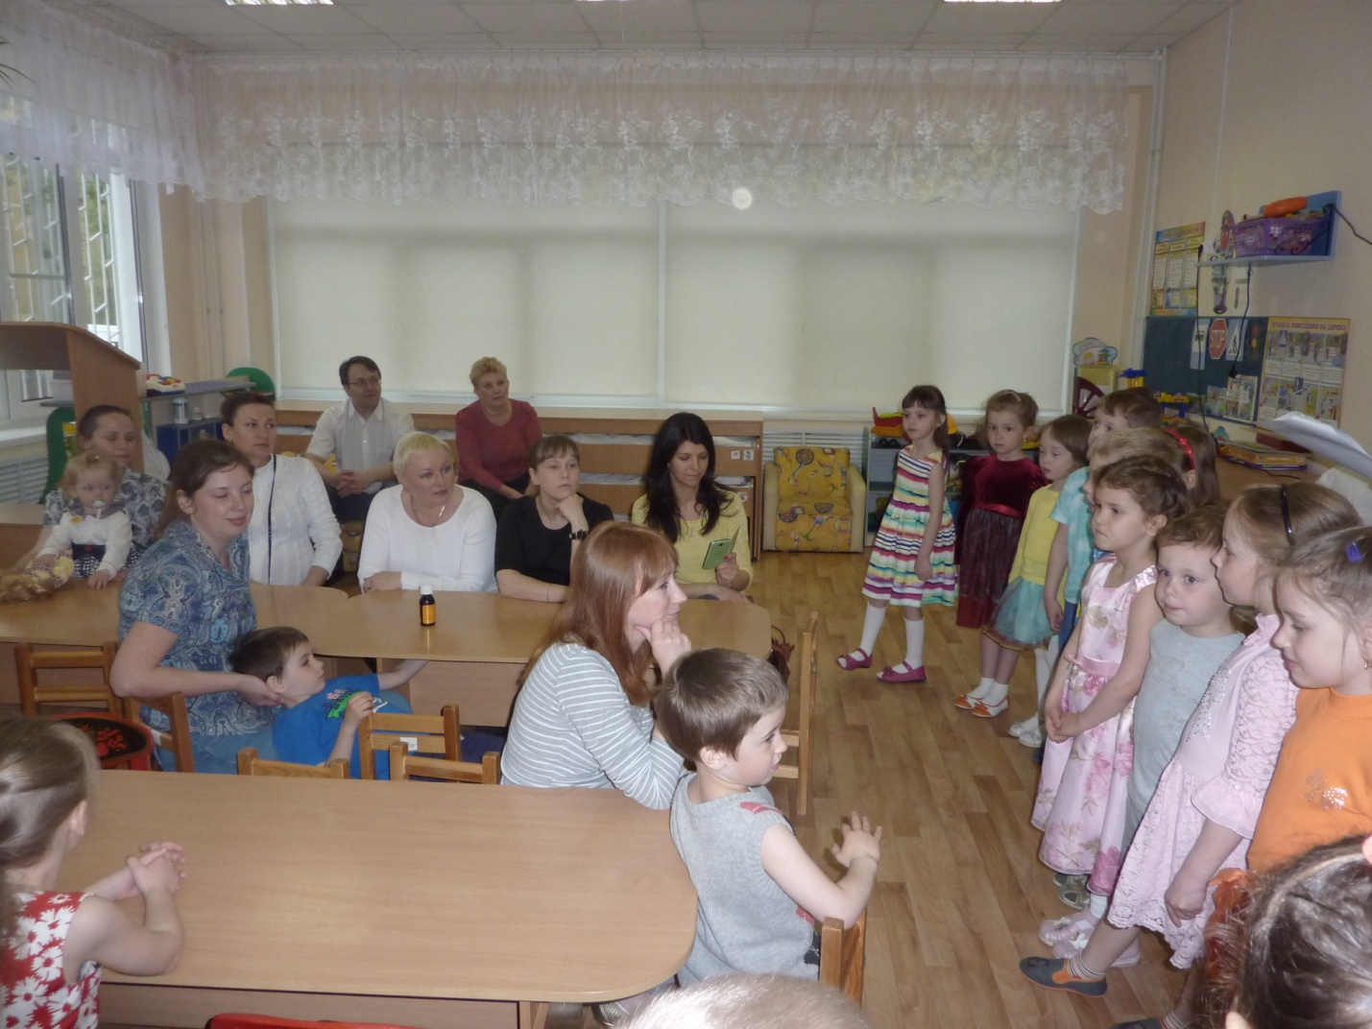
Воспитатель. Бесспорно, очень большую роль играет книга в воспитании детей. Ещё А. М. Горький писал: «Я, вероятно, не сумею передать достаточно ярко и убедительно, как велико было мое изумление, когда я почувствовал, что почти каждая книга как бы открывает передо мною окно в новый неведомый мир». Эти слова писателя точно отражают желание всех взрослых подобрать такие книги, чтобы они открыли ребятам прекрасный радостный мир, ответили на все детские «почему».
Задание 1 «Пословицы».
А сейчас задание для родителей – кто вспомнит и назовет как можно больше пословиц о книге и чтении.
Задание 2 «Писатели и поэты».
- У любой книги есть свой автор. Сейчас вам будут представлены портреты писателей и поэтов, а вам нужно будет назвать их фамилии. (С. Я. Маршак, С. В. Михалков, А. С. Пушкин, К. И. Чуковский, И. А. Крылов, Л. Н. Толстой, Г. Х. Андерсен, Э. Успенский, Д. Роулинг).
Задание 3 Литературная викторина для детей и родителей.
Вопросы для детей (родители помогают):
- Что купила разбогатевшая муха на базаре? (Самовар)
- Как звали самого умного поросенка из сказки «Три поросенка»? (Наф-Наф).
- Кто поранил Барбоса из сказки «Доктор Айболит»? (Курица).
- Чем ловил рыбу волк в русской народной сказке «Волк и лиса»? (Хвостом).
- Какую фразу повторяет Кот Леопольд, желая помириться с мышами? (Ребята, давайте жить дружно!»).
-Сколько работников вытаскивали репку? (Шесть).
- Чей дом бежала заливать курицу с ведром? (Кошкин дом).
- Где укрывались девочка с братцем, спасаясь от гусей-лебедей? (На берегу речки, под яблоней, в печке).
- Как звали девочку, вступившую в борьбу со Снежной королевой? (Герда).
- Что болело у бегемотиков? (Животики).
- Какой литературный герой отличался высоким ростом и работал милиционером? (Дядя Степа).
- Кем был Мойдодыр? (Умывальников начальник и мочалок командир).
Вопросы для родителей:
- Название какого изделия из камня стало названием сборника сказов Павла Бажова? (Малахитовая Шкатулка).
- Как звали двух братьев – собирателей сказок – родом из Германии? (Якоб и Вильгельм Гримм).
- Какому автору принадлежат эти строки?
А вы друзья, как ни садитесь,
Все в музыканты не годитесь. (Крылов).
- В чем была сила Черномора? (В бороде).
- Какое слово в замке у Снежной королевы собирал Кай? (Вечность).
- На сколько лет заснула Спящая Красавица? (На 100).
- В сказке «Три толстяка» кукла наследника Тутти умела петь? (Нет).
- Что потерял Питер Пен? (Свою тень).
- На сколько перевел часы принц в сказке «Золушка»? (На час назад).
- Косточкой какой ягоды Мюнхгаузен выстрелил в оленя? (Вишни).
- Сколько щелчков проиграл поп в сказке Пушкина? (Три).
Задание 4 «Угадай сказку».
На слайдах представлены иллюстрации из разных сказок, по которым дети и родители должны догадаться, что это за сказка.
Задание 5 «Путаница».
Зачитываются отрывки из сказок и стихов, надо найти ошибку и исправить.
- Наша Маша громко плачет
Уронила в речку мячик. (Таня)
- Идет медведь, качается,
Вздыхает на ходу:
«Ох, доска кончается,
Сейчас я упаду». (Бычок)
- Жил старик со своею женою
У самого синего моря. (Старухой)
- Плутовка к дереву на цыпочках подходит.
Вертит хвостом, с лягушки глаз не сводит…(Вороны)
- Где обедал соловей?
В зоопарке, у зверей. (Воробей)
- Пела ночью кошка в норке:
«Спи, котенок, замолчи» (Мышка и Мышонок).
- Уронили зайку на пол,
Оторвали зайке лапу. (Мишку)
- Добрый доктор Айболит
Он под зонтиком сидит. (Деревом)
- Муха, Муха-Цокотуха, позолоченное брюхо
Муха по полю пошла
Муха камешек нашла (Денежку).
Заключительное задание «Творческое».
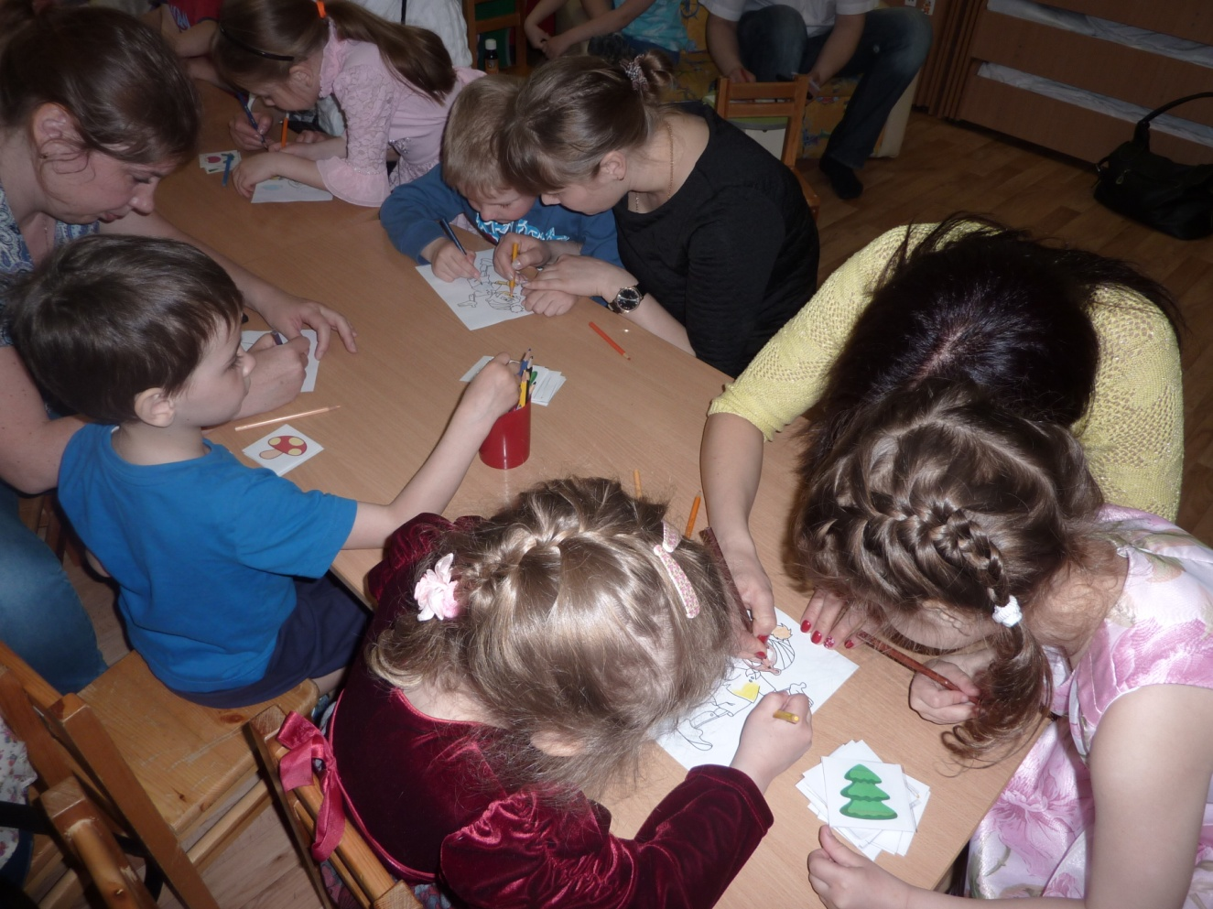
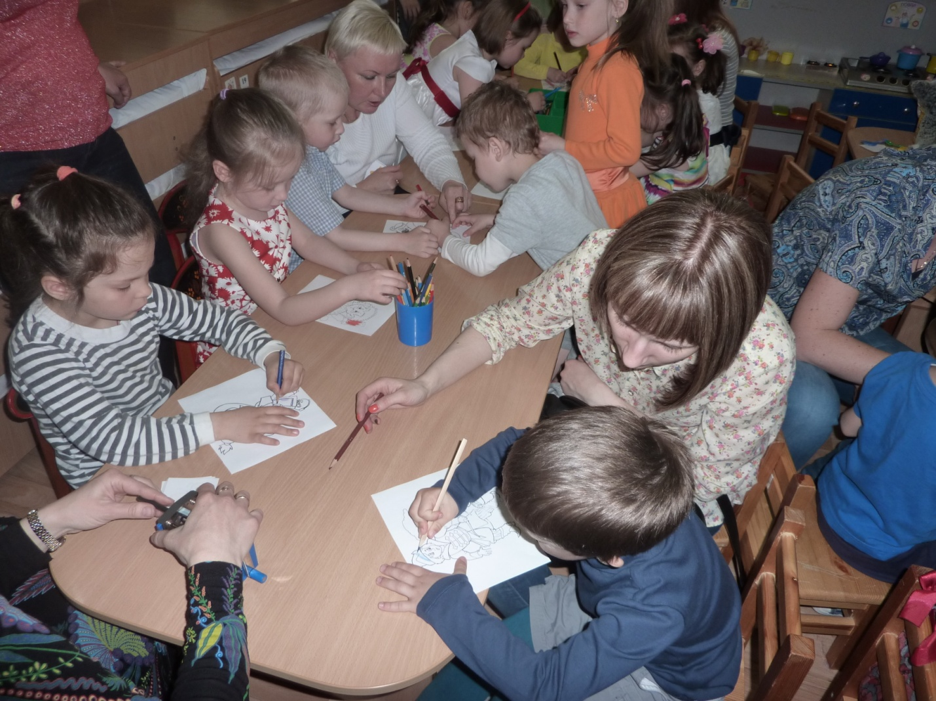
Восп-ль: Молодцы, вы показали хорошие знания детских литературных произведений. А в заключение нашей встречи предлагаю творческое задание: на столах лежат раскраски разных сказочных героев и карандаши. Ваша задача: раскрасить вашего любимого сказочного героя, а потом вырезать и наклеить на ватман, чтобы получился коллаж. Успехов в работе!
В конце задания, все вместе рассматривают коллаж и каждая семья получает небольшой памятный подарок.